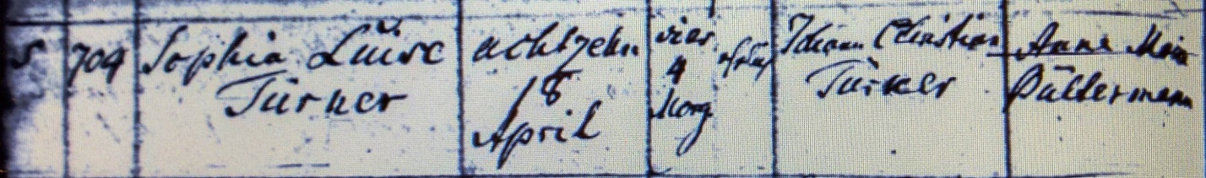

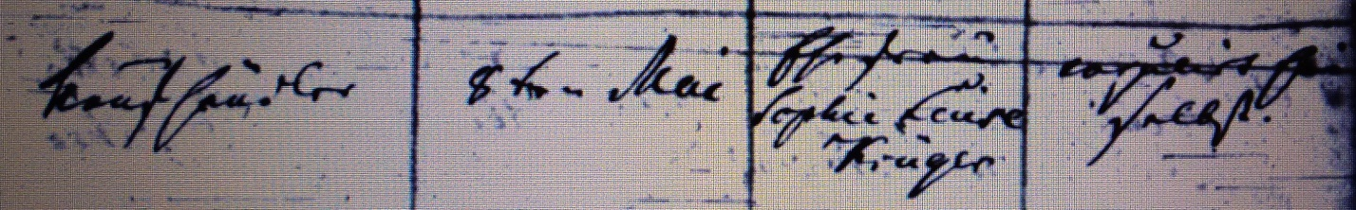

Kirchenbuch St. Jacobi zu Herford 1823; ARCHION-Bild 67 in „Taufen 1801 – 1843“
Abschrift:
5; Hausnummer: 704; Kindesname: Sophia Luise Türner; Geburtsdatum: 18. April, 4 Uhr morgens; ehelich; Vater: Johann Christian Türner; Mutter: Anna Maria Bültermann; Stand: Kaufhändler; Taufdatum: 8ten Mai; Taufzeuge: Ehefrau Sophia Luise Krüger; Bemerkung: copulirt hieselbst“.

